АО «ГОСУДАРСТВЕННЫЙ НАУЧНЫЙ ЦЕНТР –
НАУЧНО-ИССЛЕДОВАТЕЛЬСКИЙ ИНСТИТУТ
АТОМНЫХ РЕАКТОРОВ»

КОМИССИЯ ГОСУДАРСТВ – УЧАСТНИКОВ СНГ
ПО ИСПОЛЬЗОВАНИЮ АТОМНОЙ ЭНЕРГИИ
В МИРНЫХ ЦЕЛЯХ

ИСПОЛНИТЕЛЬНЫЙ КОМИТЕТ СНГ

ОТЧЕТ
о деятельности базовой организации
государств – участников СНГ по информационному
обмену в области обеспечения безопасности исследовательских ядерных установок
государств – участников СНГ
АО «Государственный научный центр – Научно-исследовательский институт атомных реакторов»
(2018–2021 годы)

Москва, 2022 год

ОГЛАВЛЕНИЕ

Введение 3
Основные направления деятельности 5
Взаимодействие базовой организации с соответствующим
органом отраслевого сотрудничества СНГ 13
Деятельность Совещательного органа 14
Планируемые мероприятия на 2022–2023 годы,
перспективные направления деятельности 15
Освещение деятельности базовой организации в печатных и электронных средствах массовой информации, наличие сайта базовой организации 16
Контактные сведения 16
Заключение 16

Введение
АО «Государственный научный центр – Научно-исследовательский институт атомных реакторов» (ГНЦ НИИАР) создан в 1956 году по инициативе академика Курчатова И.В. для инженерных и научных исследований в области атомной энергетики.
В настоящее время ГНЦ НИИАР является крупнейшим в России научно-исследовательским экспериментальным комплексом гражданской атомной энергетики. В институте действуют 6 исследовательских реакторов (СМ-3, РБТ-6, МИР.М1, РБТ-10, БОР-60, ВК-50), 2 критических стенда
(СМ, МИР), крупнейший в Европе комплекс для послереакторных исследований элементов активных зон промышленных реакторов, комплекс установок для исследований в области ядерного топливного цикла, радиохимический комплекс и комплекс по обращению с радиоактивными отходами. В 2015 году в институте начато сооружение многопрофильного исследовательского реактора на быстрых нейтронах МБИР.
В ГНЦ НИИАР создан Центр коллективного пользования «Облучение – материаловедение – исследовательский центр», предназначенный для научно-методического и приборного обеспечения исследовательских и технологических работ с предоставлением сторонним организациям возможности использования передовых наукоемких технологий в области радиационного материаловедения для поиска новых и модификации известных материалов.
Уникальная многопрофильная экспериментальная база ГНЦ НИИАР позволяет осуществлять научно-производственную деятельность по следующим основным научным направлениям ядерной энергетики:
разработка и демонстрация в опытном производстве инновационных ядерных технологий;
оказание наукоемких инжиниринговых услуг;
трансфер ядерных технологий в другие отрасли, в том числе ядерную медицину, промышленность, для решения экологических проблем.
Продукция института представляет собой услуги по облучению и послереакторным исследованиям материалов и изделий атомной техники, инновационные технологии изготовления и переработки топлива для ядерных реакторов и утилизации радиоактивных отходов.
ГНЦ НИИАР является разработчиком и производителем широкой номенклатуры радионуклидов и источников ионизирующих излучений для науки, промышленности и медицины.
ГНЦ НИИАР имеет собственную учебную базу для повышения квалификации персонала и активно сотрудничает с региональными вузами по подготовке кадров как для института, так и других организаций государств – участников СНГ.
В институте ведутся природоохранные работы и исследования по изучению условий безопасной изоляции в глубинных геологических формациях малоактивных отходов и наземному хранению отработавшего ядерного топлива.
Производственный комплекс ГНЦ НИИАР включает собственное энергетическое хозяйство, производящее электроэнергию и тепло, вспомогательные производства для изготовления и ремонта оборудования, осуществления транспортных услуг, в том числе и в сфере перевозок ядерных материалов и грузов специального назначения.
Площадка ГНЦ НИИАР имеет высокий ресурс развития на рынке высокотехнологичных услуг, связанных с выполнением научно-исследовательских, опытно-конструкторских и технологических работ в области атомной энергетики с использованием экспериментальной реакторной и внереакторной базы института и на рынке радиоизотопов, где институт выступает как поставщик широкой номенклатуры радиоизотопной продукции.
Решением Совета глав правительств СНГ от 31 мая 2013 года ГНЦ НИИАР придан статус базовой организации государств – участников СНГ по информационному обмену в области обеспечения безопасности исследовательских ядерных установок государств – участников СНГ (далее – базовая организация) и утверждено Положение о базовой организации.
Базовая организация создана в целях координации и выполнения работ по сбору, обработке, накоплению, анализу, использованию данных об опыте эксплуатации исследовательских ядерных установок (ИЯУ) государств – участников СНГ, об инцидентах на них, а также с целью подготовки информационно-аналитических материалов для обеспечения участников межгосударственного взаимодействия информацией о путях повышения безопасности и надежности эксплуатации ИЯУ.
Приоритетными направлениями деятельности базовой организации являются осуществление межгосударственного информационного обмена и реализация программ мирного использования атомной энергии в рамках СНГ для обеспечения безопасной эксплуатации ИЯУ и информационной поддержки специалистов ИЯУ государств – участников СНГ.
Для осуществления деятельности базовой организации были разработаны, согласованы и утверждены все необходимые организационно-правовые, управленческие и методические документы по организации взаимообмена информацией об опыте эксплуатации ИЯУ государств – участников СНГ:
Положение о базовой организации;
Регламент работы базовой организации;
Методические рекомендации по структуре, содержанию и объему информационного бюллетеня «О нарушениях в работе исследовательских ядерных установок государств – участников СНГ»;
Методические рекомендации «О порядке, объеме и сроках предоставления данных об эксплуатации ИЯУ государств – участников СНГ, включая информацию о нарушениях».
Базовая организация принимает участие в выполнении Рамочной программы сотрудничества государств – участников СНГ в области использования атомной энергии в мирных целях на период до 2030 года и Плана мероприятий по реализации ее первого этапа (2021–2025 годы), а также Плана мероприятий по реализации первого этапа (2021–2025 годы) Стратегии экономического развития Содружества Независимых Государств на период до 2030 года, утвержденных решениями Совета глав правительств СНГ от 6 ноября 2020 года, в рамках своей компетенции.

Основные направления деятельности
Основными направлениями деятельности базовой организации являются:
сбор информации по безопасности ИЯУ государств – участников СНГ;
предоставление информации организациям, обеспечивающим безопасность ИЯУ на всех стадиях жизненного цикла (проектирование, сооружение, эксплуатация и вывод из эксплуатации), и регулирующим органам в области использования атомной энергии;
обеспечение эффективной диалоговой площадки для обсуждения и реализации мероприятий по повышению безопасности эксплуатации ИЯУ;
обеспечение функционирования автоматизированной информационной системы по опыту эксплуатации ИЯУ СНГ на основе современных технических средств;
анализ информации по опыту эксплуатации ИЯУ государств – участников СНГ, инцидентам на ИЯУ с целью оценки важности событий с точки зрения безопасности, выявления причин нарушений условий и пределов безопасной эксплуатации, разработка рекомендаций, направленных на их предотвращение;
формирование и ведение базы данных для анализа непосредственных и коренных причин отказов элементов систем, ошибок персонала, оценки ресурса оборудования ИЯУ;
содействие методическому обеспечению деятельности организаций, эксплуатирующих ИЯУ государств – участников СНГ, по анализу причин инцидентов на ИЯУ.
По состоянию на 01.01.2022 на территориях государств – участников СНГ размещено 72 ИЯУ гражданского назначения, в том числе:
в Республике Беларусь – 3;
Республике Казахстан – 5;
Российской Федерации – 62;
Республике Узбекистан – 1;
Украине– 1.
Из 72 установок 51 ИЯУ является действующей, 9 находятся в состоянии консервации, 10 – в стадии вывода из эксплуатации, 2 установки – строящиеся.
В 2018 году в соответствии с основными направлениями деятельности базовой организации выполнены сбор и анализ информации по опыту эксплуатации ИЯУ государств – участников СНГ за 2017 год, реализованы ее обработка и занесение в базу данных, которые осуществляются на регулярной основе.
В информационную систему занесены ретроспективные данные об опыте эксплуатации и нарушениях в работе ИЯУ начиная с 2011 года. По состоянию на 01.01.2021 в информационной системе содержатся данные о 80 ИЯУ государств – участников СНГ (включая данные о выведенных из эксплуатации 8 установках) и сведения о 70 нарушениях в работе этих ИЯУ. Накопленная в автоматизированной информационной системе по опыту эксплуатации ИЯУ СНГ информация используется для повышения компетенции персонала, а также уровня безопасности ИЯУ и эффективности контроля обеспечения их ядерной и радиационной безопасности (рис. 1).
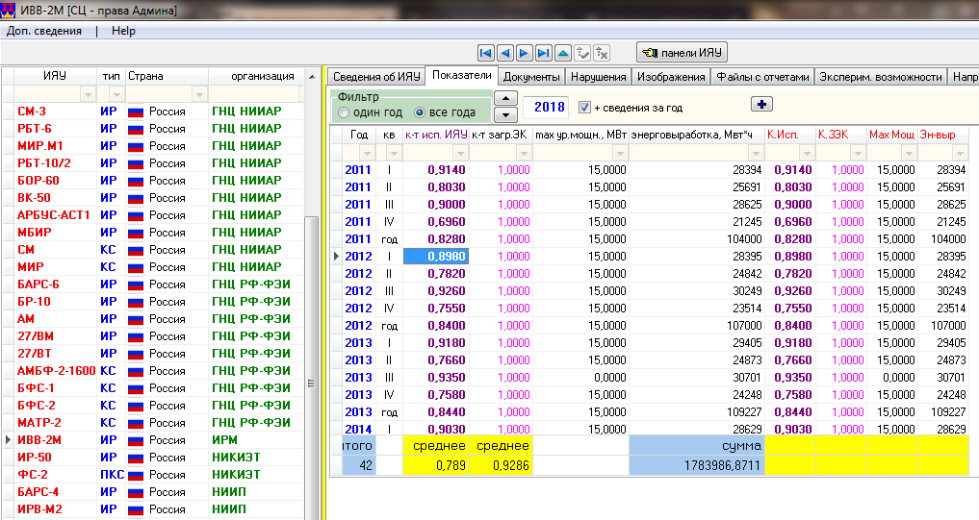
Рис. 1. Вид автоматизированной информационной системы
по опыту эксплуатации исследовательских ядерных установок СНГ
Анализ данных показал их достаточность для информационного обмена в рамках реализации мероприятий по повышению уровня безопасности ИЯУ и эффективности контроля над обеспечением ядерной и радиационной безопасности ИЯУ государств – участников СНГ.
Подготовлен и выпущен ежегодный информационный бюллетень «О нарушениях в работе ИЯУ государств – участников СНГ в 2017 году», который содержит следующие сведения:
статистические данные и анализ причин нарушений в работе ИЯУ государств – участников СНГ за год, предшествующий выпуску бюллетеня;
сравнительные данные о нарушениях в работе ИЯУ государств – участников СНГ за последние 5 лет;
в приложении к информационному бюллетеню приведено краткое описание всех нарушений в работе ИЯУ государств – участников СНГ за год, предшествующий выпуску бюллетеня, с указанием последовательности отказов элементов (систем) ИЯУ, ошибок персонала ИЯУ в процессе нарушения, их непосредственных и коренных причин, принятых корректирующих мерах, направленных на недопущение подобных нарушений, а также краткое описание нарушений электроснабжения ИЯУ и их последствий.
Все материалы информационного бюллетеня основаны на официальных сведениях, изложенных в отчетах о нарушениях в работе ИЯУ, которые переданы с ИЯУ государств – участников СНГ в Центр сбора и анализа информации по безопасности ИЯУ и приведены в соответствии с Положением о порядке расследования и учета нарушений в работе исследовательских ядерных установок (НП-027-10, Россия).
Информационные бюллетени доступны для работы участникам автоматизированной информационной системы по опыту эксплуатации ИЯУ государств – участников СНГ непосредственно на сайте информационной системы.
Использование данных о режимах работы ИЯУ в автоматизированной информационной системе и бюллетенях, анализа причин нарушений и выработки соответствующих стабилизирующих мер в значительной степени усиливает защиту установок и персонала от сбоев и ошибок в перспективе.
При поддержке Международного агентства по атомной энергии (МАГАТЭ) выпущена книга «Исследовательские ядерные установки государств – участников СНГ» на английском языке (рис. 2).
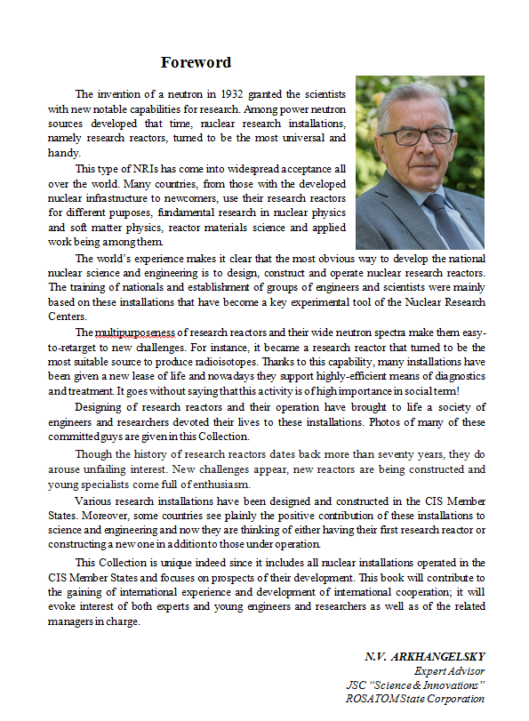 | 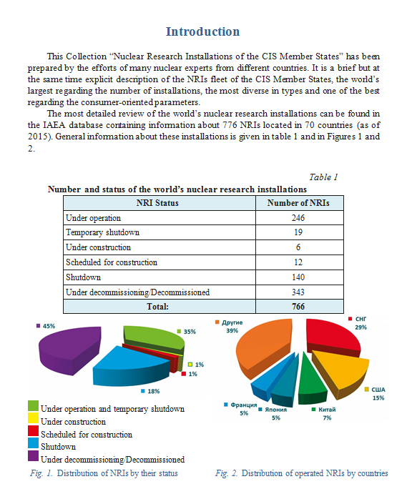
Рис. 2. Фрагмент книги «Исследовательские ядерные установки
государств – участников СНГ»
С 15 по 19 октября 2018 года в г. Минске (Республика Беларусь) проведены пятое заседание Совещательного органа базовой организации (далее – Совещательный орган) и заседания рабочих групп базовой организации.
На заседаниях присутствовали представители Республики Беларусь, Республики Казахстан и Российской Федерации.
Были заслушаны доклады членов Совещательного органа по актуальным вопросам в области использования ИЯУ:
«О деятельности базовой организации государств – участников Содружества Независимых Государств по информационному обмену в области обеспечения безопасности исследовательских ядерных установок государств – участников СНГ в 2017–2018 годах»;
«О нарушениях в работе исследовательских ядерных установок России за
2013–2017 годы»;
«Состояние экспериментальной базы Государственного научного учреждения «Объединенный институт энергетических и ядерных исследований – Сосны» Национальной академии наук Беларуси»;
«Конверсия исследовательского реактора ИВГ.1М»;
«О деятельности рабочей группы «Разработка рекомендаций по самооценке безопасности исследовательских ядерных установок государств – участников СНГ на основе обобщения критериев и методик оценки безопасности исследовательских ядерных установок по национальным нормам (правилам) и документам МАГАТЭ»;
«О деятельности рабочей группы «Сбор и анализ информации для подготовки аналитических материалов, включая информационные бюллетени и нарушениях в работе ИЯУ СНГ».
Были рассмотрены вопросы деятельности базовой организации и рабочих групп, а также обсужден, согласован и принят план работ базовой организации на 2018–2019 годы.
В 2019 году выполнен сбор и анализ информации по опыту эксплуатации ИЯУ государств – участников СНГ за 2018 год, реализованы ее обработка и занесение в базу данных.
Подготовлен и выпущен ежегодный информационный бюллетень
«О нарушениях в работе исследовательских ядерных установок государств – участников СНГ в 2018 году» (рис. 3).
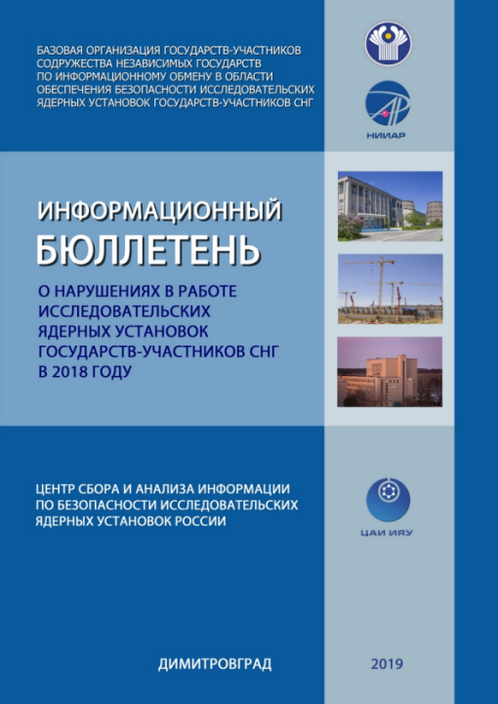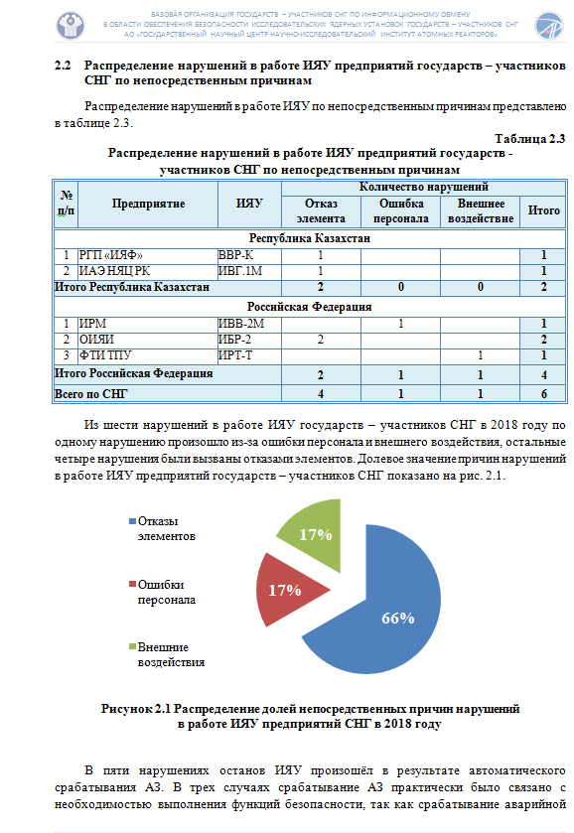
Рис. 3. Фрагмент Информационного бюллетеня «О нарушениях в работе информационных ядерных установок государств – участников СНГ в 2018 году»
В период с 6 по 8 ноября 2019 года в г. Алматы (Республика Казахстан) проведены шестое заседание Совещательного органа и заседания рабочих групп базовой организации.
На заседаниях присутствовали представители Республики Казахстан, Российской Федерации и Республики Таджикистан.
Были заслушаны доклады членов Совещательного органа по актуальным вопросам в области использования исследовательских ядерных установок:
«О деятельности базовой организации государств – участников Содружества Независимых Государств по информационному обмену в области обеспечения безопасности исследовательских ядерных установок государств – участников СНГ в 2018–2019 годах»;
«О нарушениях в работе исследовательских ядерных установок России за 2014–2018 годы»;
«О программе обращения с отработавшим ядерным топливом реактора ВВР-К»;
«О деятельности рабочей группы «Разработка рекомендаций по самооценке безопасности исследовательских ядерных установок государств – участников СНГ на основе обобщения критериев и методик оценки безопасности исследовательских ядерных установок по национальным нормам (правилам) и документам МАГАТЭ»;
«О деятельности рабочей группы «Сбор и анализ информации для подготовки аналитических материалов, включая информационные бюллетени и нарушениях в работе ИЯУ СНГ».
В ходе докладов участники уделяли особое внимание допущенным отклонениям в процессе работы ИЯУ, совершенствованию используемых критериев и методик оценки, а также корректирующих мер в целях обеспечения безаварийного функционирования установок и радиационной безопасности. При этом отмечено, что ни одно из произошедших в работе ИЯУ отклонений не носило критичного характера.
Были рассмотрены вопросы деятельности базовой организации и рабочих групп, обсужден, согласован и принят план работ базовой организации на 2019–2020 годы.
В связи с выполнением поставленных задач, касающихся разработки проекта руководства по безопасности «Самооценка эксплуатирующей организацией текущего состояния ядерной и радиационной безопасности исследовательской ядерной установки» было принято решение о расформировании рабочей группы «Разработка рекомендаций по самооценке безопасности исследовательских ядерных установок государств – участников СНГ на основе обобщения критериев и методик оценки безопасности исследовательских ядерных установок по национальным нормам (правилам) и документам МАГАТЭ».
В 2020 году базовой организацией проведены следующие работы:
выполнен сбор и анализ информации по опыту эксплуатации ИЯУ государств – участников СНГ за 2019 год, реализованы ее обработка и занесение в базу данных;
подготовлен и выпущен ежегодный информационный бюллетень «О нарушениях в работе исследовательских ядерных установок государств – участников СНГ в 2019 году»;
подготовлен и одобрен членами Совещательного органа макет обновленного сайта базовой организации государств – участников СНГ по информационному обмену в области обеспечения безопасности исследовательских ядерных установок государств участников СНГ (рис. 4).
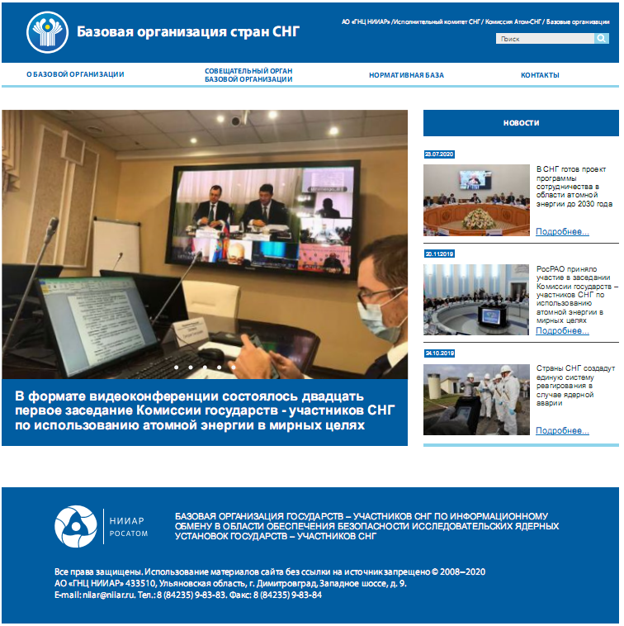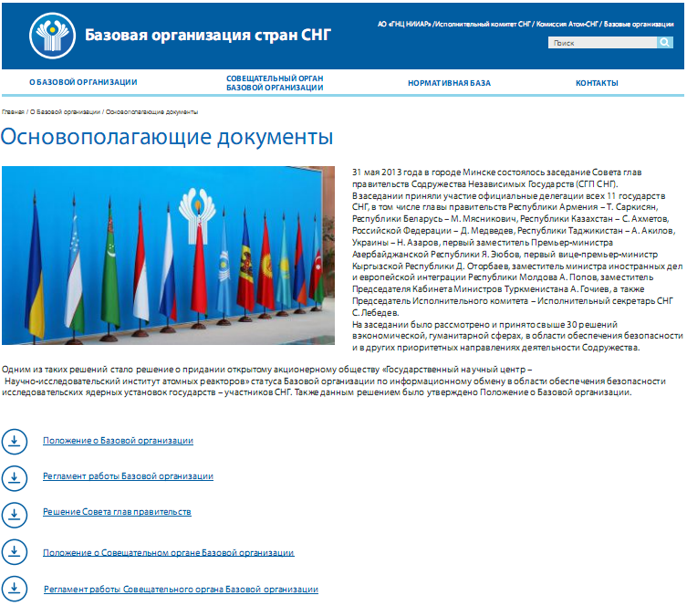
Рис. 4. Макет сайта базовой организации
27 ноября 2020 года в связи с неблагоприятной эпидемиологической обстановкой, связанной с распространением новой коронавирусной инфекции COVID-19, заседания Совещательного органа и рабочих групп базовой организации впервые состоялись в формате видеоконференции.
На заседаниях присутствовали представители Республики Армения, Республики Казахстан и Российской Федерации.
Были заслушаны доклады членов Совещательного органа, затрагивающие вопросы использования ИЯУ:
«О деятельности базовой организации государств – участников Содружества Независимых Государств по информационному обмену в области обеспечения безопасности исследовательских ядерных установок государств – участников СНГ в 2019–2020 годах»;
«Анализ нарушений в работе исследовательских ядерных установок России в 2019–2020 годах».
Рассмотрены вопросы деятельности базовой организации и рабочих групп Совещательного органа, обсуждены предложения по формату предоставления данных об управлении ресурсом ИЯУ государств – участников СНГ, макет обновленного сайта базовой организации.
Также был обсужден, согласован и принят план работ базовой организации на 2021 год.
В 2021 году базовой организацией реализовывались следующие мероприятия:
программно-техническое сопровождение автоматизированной информационной системы по опыту эксплуатации ИЯУ СНГ;
сбор и обработка данных по опыту эксплуатации ИЯУ государств – участников СНГ в 2020 году для внесения в информационную систему (все полученные данные внесены в указанную систему, она поддерживается в актуальном состоянии);
подготовка и выпуск Информационного бюллетеня «О нарушениях в работе исследовательских ядерных установок государств – участников СНГ в 2020 году»;
подготовка проекта изменений в Методические рекомендации
«О порядке, объеме и сроках предоставления данных об эксплуатации ИЯУ государств – участников СНГ, включая информацию о нарушениях» в части сбора и предоставления информации в базовую организацию;
сбор, обработка и внесение дополнительной информации по управлению ресурсом на сайт автоматизированной информационной системы по опыту эксплуатации ИЯУ государств – участников СНГ;
работы по обновлению сайта базовой организации.
В период с 19 по 21 мая 2021 года в формате видеоконференции проведена международная конференция «Безопасность исследовательских ядерных установок», в которой приняли участие более 40 представителей заинтересованных ведомств и предприятий из Республики Армения, Республики Беларусь, Республики Казахстан, Российской Федерации и Республики Узбекистан. Целью конференции было обсуждение опыта эксплуатации и анализ состояния ядерной и радиационной безопасности реакторов. На конференции рассматривались следующие вопросы, касающиеся ИЯУ:
об опыте эксплуатации и вывода из эксплуатации (состояние ядерной и радиационной безопасности, барьеров безопасности, дозовые нагрузки);
о мероприятиях по повышению ядерной и радиационной безопасности;
о модернизации и реконструкции ядерных установок и сооружении новых;
об экспериментальных возможностях использования;
о повышении культуры безопасности и подготовки персонала (состояние, проблемы, предложения);
об обращении с отработавшим ядерным топливом (состояние хранилищ, схемы обращения с топливом и вопросы безопасности при обращении с ним, проблемы).
По результатам конференции был выпущен сборник тезисов докладов.
26 октября 2021 года в формате видеоконференции состоялось заседание Совещательного органа, в котором приняли участие представители Республики Армения, Республики Беларусь, Российской Федерации и Республики Таджикистан.
Были заслушаны доклады членов Совещательного органа по актуальным вопросам в области использования исследовательских ядерных установок:
«О деятельности базовой организации государств – участников Содружества Независимых Государств по информационному обмену в области обеспечения безопасности исследовательских ядерных установок государств – участников СНГ в 2020–2021 годах»;
«Анализ нарушений в работе исследовательских ядерных установок России в 2020–2021 годах»;
«О деятельности рабочей группы «Сбор и анализ информации для подготовки аналитических материалов, включая информационные бюллетени о нарушениях в работе ИЯУ СНГ».
Участники совещания отметили, что безопасность ИЯУ, используемых при производстве широкой номенклатуры радионуклидов и источников ионизирующих излучений для науки, промышленности и медицины, обеспечена на должном уровне.
Проводилось обсуждение проекта изменений в методические рекомендации по структуре, содержанию и объему Информационного бюллетеня «О нарушениях в работе исследовательских ядерных установок государств – участников СНГ» и Методические рекомендации «О порядке, объеме и сроках предоставления данных об эксплуатации исследовательских ядерных установок государств – участников СНГ, включая информацию о нарушениях» в части определения объема и порядка внесения информации по управлению ресурсом.
Рассмотрен и принят план работ базовой организации на 2022 год.

Взаимодействие базовой организации с соответствующим
органом отраслевого сотрудничества СНГ
Базовая организация тесно взаимодействует с профильным органом отраслевого сотрудничества СНГ – Комиссией государств – участников СНГ по использованию атомной энергии в мирных целях (далее – Комиссия).
На заседаниях Комиссии регулярно заслушивается отчет о деятельности базовой организации.
Отчет за 2017 год рассмотрен и одобрен на 18-м заседании Комиссии, которое состоялось 26 сентября 2018 года в г. Бишкеке (Кыргызская Республика). Принято решение подготовить предложения по внедрению руководства по безопасности «Самооценка эксплуатирующей организацией текущего состояния ядерной и радиационной безопасности исследовательской ядерной установки» в национальное законодательство для применения в организациях государств – участников СНГ, эксплуатирующих ИЯУ.
Отчет за 2018 год и первое полугодие 2019 года рассмотрен и одобрен на 19-м заседании Комиссии, которое состоялось 20 ноября 2019 года в г. Минске (Республика Беларусь). Принято решение рекомендовать организациям государств – участников СНГ, эксплуатирующим ИЯУ, использовать в своей профильной деятельности Руководство по безопасности «Самооценка эксплуатирующей организацией текущего состояния ядерной и радиационной безопасности исследовательской ядерной установки».
На рассмотрение 22-го заседания Комиссии, которое состоялось
26 января 2022 года в г. Санкт-Петербурге (Российская Федерация), рассмотрен Отчет о деятельности базовой организации за 2018–2021 годы. Члены Комиссии отметили стабильность функционирования базовой организации и ее вклад в обеспечение ядерной и радиационной безопасности на пространстве СНГ.
Базовая организация активно сотрудничает с департаментом международного сотрудничества Государственной корпорации по атомной энергии «Росатом».

Деятельность Совещательного органа
В соответствии с Положением о базовой организации создан Совещательный орган, в состав которого входят полномочные представители Комиссии государств – участников СНГ по использованию атомной энергии в мирных целях, национальных органов управления в атомной энергетике, профильных ведомств и органов, осуществляющих государственное регулирование деятельности по обеспечению безопасности при использовании атомной энергии государств – участников СНГ, и Исполнительного комитета СНГ.
Совещательный орган решает следующие задачи:
определяет приоритетные направления деятельности базовой организации;
согласовывает планы работ базовой организации;
рассматривает и утверждает методические рекомендации и иные разработанные базовой организацией документы;
согласовывает отчеты базовой организации.
В своей деятельности Совещательный орган руководствуется Положением о Совещательном органе и Регламентом работы Совещательного органа.
В заседаниях Совещательного органа принимают участие назначенные государствами-участниками представители министерств и ведомств, а также представители организаций, эксплуатирующих ИЯУ государств – участников СНГ, подписавших Решение Совета глав правительств СНГ от 31 мая 2013 года.
За отчетный период проведено 4 заседания Совещательного органа:
15–19 октября 2018 года, г. Минск (Республика Беларусь);
6–8 ноября 2019 года, г. Алматы, (Республика Казахстан);
27 ноября 2020 года (в формате видеоконференции);
26 октября 2021 года (в формате видеоконференции).

Планируемые мероприятия на 2022–2023 годы,
перспективные направления деятельности
В ближайшей перспективе базовая организация планирует реализацию следующих мероприятий:
осуществление сбора и анализа информации по безопасности ИЯУ государств – участников СНГ;
выпуск информационных материалов по вопросам безопасности и эксплуатации ИЯУ в рамках СНГ за 10 лет;
обеспечение функционирования автоматизированной информационной системы по опыту эксплуатации ИЯУ СНГ и ее наполнение актуальной информацией;
анализ информации по опыту эксплуатации ИЯУ и произошедшим на них инцидентам, выявления причин нарушений условий безопасной эксплуатации,
совершенствование рекомендаций, направленных на предотвращение подобных инцидентов;
содействие методическому обеспечению деятельности организаций, эксплуатирующих ИЯУ государств – участников СНГ по анализу причин инцидентов на ИЯУ.

Освещение деятельности базовой организации в печатных и электронных средствах массовой информации,
наличие сайта базовой организации
На сайте ГНЦ НИИАР создан раздел, содержащий информацию о деятельности базовой организации: http://www.baseorg.niiar.ru. В настоящее время ведется работа по обновлению сайта в соответствии с согласованным дизайн-макетом.
Основная информация о базовой организации размещена также на сайте Комиссии государств – участников СНГ по использованию атомной энергии в мирных целях: http://www.sng-atom.com.
Базовая организация выпускает ежегодные информационные бюллетени «О нарушениях в работе ИЯУ государств – участников СНГ» для распространения в профессиональной среде.

Контактные сведения
Акционерное общество «Государственный научный центр – Научно-исследовательский институт атомных реакторов» (АО «ГНЦ НИИАР»), адрес: 433510, Российская Федерация, Ульяновская область, г. Димитровград, Западное шоссе, д. 9.
Руководитель базовой организации – Тузов Александр Александрович;
заместитель руководителя базовой организации, председатель Совещательного органа – Соловьев Максим Анатольевич,
тел. +7 (842) 357 96 07, е-mail: masolovyov@niiar.ru;
заместитель главного инженера по безопасности – Серебряков Владимир Валерианович, тел. +7 (842) 356 55 90.

Заключение
ГНЦ НИИАР более 60 лет осуществляет инженерные и научные исследований в области атомной энергетики. Накопленный опыт позволяет эффективно осуществлять межгосударственный информационный обмен и реализацию программ мирного использования атомной энергии для обеспечения безопасной эксплуатации ИЯУ в рамках СНГ.
После получения статуса базовой организации институт осуществляет сбор и анализ информации по опыту эксплуатации ИЯУ государств – участников СНГ. Указанные сведения заносятся в автоматизированную информационную систему, доступ к которой имеют профильные учреждения государств – участников СНГ, участвующие в работе базовой организации и подписавшие соответствующее Решение Совета глав правительств СНГ
от 31 мая 2013 года. Информация используется с целью повышения компетенции персонала, а также уровня безопасности ИЯУ и эффективности контроля обеспечения их ядерной и радиационной безопасности. Специалисты института осуществляют регулярную актуализацию сведений в системе.
Регулярно выпускаются тематические бюллетени.
В рамках базовой организации создан Совещательный орган, в состав которого входят представители национальных органов управления в атомной энергетике, профильных ведомств и органов, осуществляющих государственное регулирование деятельности по обеспечению безопасности при использовании атомной энергии государств – участников СНГ. Заседания Совещательного органа проводятся регулярно; за отчетный период проведено 4 заседания.
Базовой организацией подготовлены и приняты Методические рекомендации «О порядке, объеме и сроках предоставления данных об эксплуатации исследовательских ядерных установок государств – участников СНГ, включая информацию о нарушениях». Это позволяет получать своевременную и точную информацию об условиях эксплуатации ИЯУ с целью обеспечения их безаварийной работы.
На сайте ГНЦ НИИАР создан раздел, посвященный деятельности базовой организации, включающий нормативные документы, протоколы заседаний Совещательного органа, план работы и другую полезную информацию.
Компетенции ГНЦ НИИАР способствуют укреплению межгосударственного сотрудничества в сфере научно-производственной деятельности по основным направлениям атомной энергетики и обеспечению ядерной и радиационной безопасности на пространстве СНГ.
Мероприятия, проводимые базовой организацией, позволяют обеспечивать необходимый высокий уровень безопасности функционирования ИЯУ при производстве широкой номенклатуры радионуклидов и источников ионизирующих излучений для науки, промышленности и медицины.
Анализ проводимой ГНЦ НИИАР деятельности свидетельствует о том, что базовая организация выполняет возложенные на нее функции.

